软件需求规格说明(SRS)
目录
软件需求规格说明(SRS) 1
1范围 3
1.1标识 3
1.2系统概述 3
1.3文档概述 3
1.4基线 3
2引用文件 3
3需求 3
3.1所需的状态和方式 4
3.2需求概述 4
3.2.1目标 4
3.2.2运行环境 4
3.2.3用户的特点 4
3.2.4关键点 4
3.2.5约束条件 4
3.3需求规格 5
3.3.1软件系统总体功能/对象结构 5
3.3.2软件子系统功能/对象结构 5
3.4CSCI能力需求 5
3.5CSCI外部接口需求 6
3.5.1接口标识和接口图 6
3.6CSCI内部接口需求 7
3.7CSCI内部数据需求 8
3.8适应性需求 8
3.9保密性需求 8
3.10保密性和私密性需求 8
3.11CSCI环境需求 8
3.12计算机资源需求 8
3.12.1计算机硬件需求 8
3.12.2计算机硬件资源利用需求 9
3.12.3计算机软件需求 9
3.12.4计算机通信需求 9
3.13软件质量因素 9
3.14设计和实现的约束 9
3.15数据 9
3.16操作 10
3.17故障处理 10
3.18算法说明 10
3.19有关人员需求 10
3.20有关培训需求 10
3.21有关后勤需求 10
3.22其他需求 10
3.23包装需求 11
3.24需求的优先次序和关键程度 11
4合格性规定 11
5需求可追踪性 11
6尚未解决的问题 12

1范围

1.1标识
SRS合用范围：电子商务系统
表记号：无
标题：电子商务系统
版本号：1.0
刊行号：无

1.2系统概述
电子商务是于九十年代初，在欧美兴起的一种全新的商业交易模式，它实现了交易的无纸化，效率化，自动化表现了网络最具魅力的地方，快速的交换信息，地理界限的模糊，这所有的一切也必将推动传统商业行为在网路时代的变革。
随着电子商务，尤其是网上购物的发展，商品流通基础设施和配套行业的重点将会将对中国商品流通领域和整个经济发展带来种种影响，确实值得我们认真研究。特别是在全球经济一体化的国际背景下，在我们继续扩大国内流通领域对外开放的同时，深入研究这个问题，审慎制订相应的宏观对策，尤其重要和迫切。
电子商务系统是一种具有交互功能的商业信息系统。它向用户提供静态和动态两类信息资源。所谓静态信息是指那些比经常变动或更新的资源，如公司简介、管理规范和公司制度等等；动态信息是指随时变化的信息，如商品报价，会议安排和培训信息等。网上购物系统具有强大的交互功能，可使商家和用户方便的传递信息，完成电子贸易或EDI交易。
这种全新的交易方式实现了公司间文档与资金的无纸化交换。

1.3文档概述
在信息化高速发展的今日，加上疫情的旷日持久，电子商务系统已经成为了人们生活中不可或缺的一部分，有必要开发一个电子商务系统。通过这个系统人们可以有效解决不能线下购物和购买海外及无法线下购入的商品的问题，遍历人们的日常生活。
本文档详细对电子商务系统的求今夕基本剖析，确立该系统基本功能能及需求，故在此针对本系统编写文章。

1.4基线
本文档的设计基线是《GB T-8567-2006计算机软件文档编制规范》

2引用文件
[1] GB T-8567-2006计算机软件文档编制规范 2006
[2]Shari Lawrence Pfleeger,Joanne M. Atlee 软件工程（第四版）人民邮电出版社 2010

3需求

3.1所需的状态和方式
电子商务系统中，顾客、商家和供货商依据格子实质身份登录本电子商务系统，加入登录成功，则启动相应的管理系统，以及相应的权限，实现各项功能。

3.2需求概述

3.2.1目标
a.本系统的开发意图、应用目标及作用范围(现有产品存在的问题和建议产品所要解决的问题)。本系统参照了大批国内外同类软件，对电子商务系统进行了认真研究，旨在更好的方便人们进行线上购物，商家进货户卖货，供货商进行供货。
b.本系统的主要功能、处理流程、数据流程及简要说明。
本系统主要拥有线上买卖商品及处理商品数据等功能
1、主要功能：按照本系统所面向的三个用户群体划分。
面向顾客部分：
- 注册/登陆/忘记密码/管理个人信息
- 查询商品
- 购物车管理
- 提交订单
- 信用卡支付
- 查询历史购物记录
面向商户部分：
- 接受/处理订单消息
- 手工接受/拒绝订单
- 用E-mail来通知客户
- 发订单给供应商
- 销售统计
面向供货商部分：
- 接受订单
- 派送货物给用户
- 提供一个基于web的库存管理
- 维护库存数据库
2、处理流程和数据流程
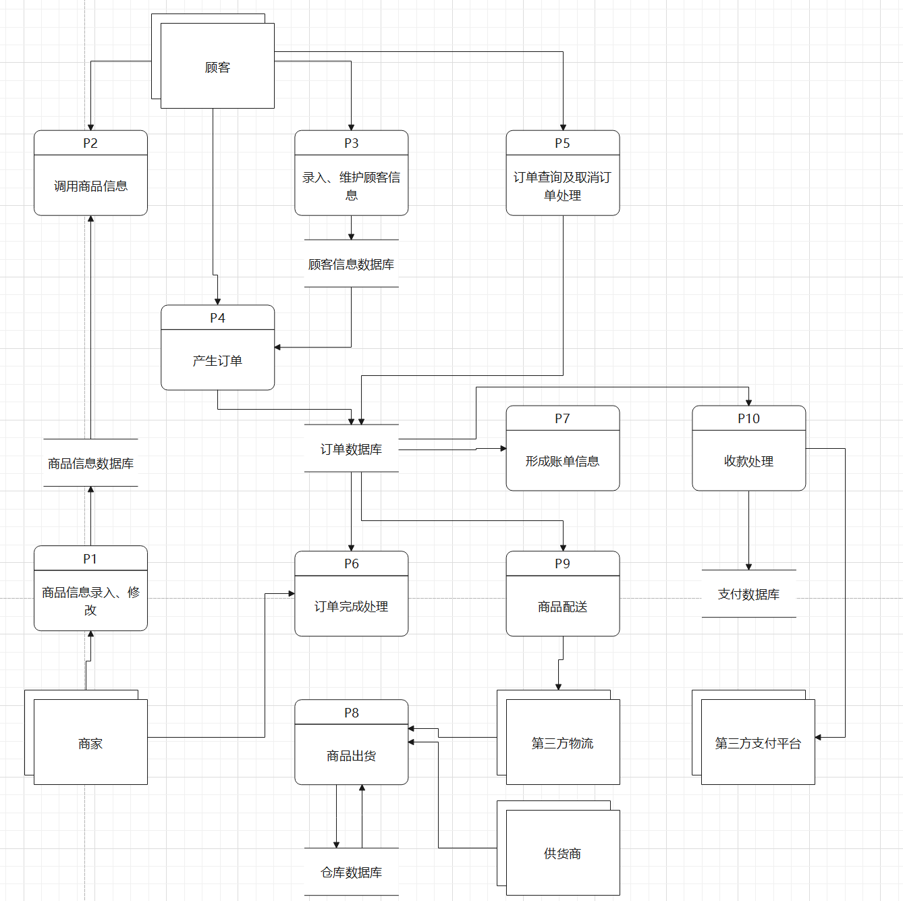
c.本系统是一个独立的电子商务系统同时依赖于其他相关的系统。

3.2.2运行环境
硬件环境：Intel(R) Core(TM)等，RAM：8G即以上
软件环境：Windows XP以上系统，MYSQL数据库，PHP环境，

3.2.3用户的特点
顾客：仅负责商品的浏览和下订单等操作，可以修改自己的个人信息和部分订单信息，受控于超级管理员。
商家：运用此系统进行货物的上架和出售等，即修改与顾客和供货商联系，可以修改属于本商家的订单信息，受控于超级管理员。
供货商：运用此系统为不同商家提供商品的库存信息等，受控于超级管理员。
超级管理员：负责整个系统的运转和保护，拥有所有权限，处理以上三种用户无法解决的问题

3.2.4关键点
对系统中用户下订单，商家从供货商中获取处理订单，供货商供货给商家。

3.2.5约束条件
依据现实中真实库存和仓库容量的合理性，需要对一些参数进行拘束，如商品最大库存数等。

3.3需求规格
作为小型电子商城系统，不能处理过大的数据量，下单流程比较复杂，可能无法承受同一时刻同时下单。
依据法律规定，禁止上架法律不允许的商品，如活体运输等。

3.3.1软件系统总体功能/对象结构
系统分为顾客，商家和供货商三个模块，分别拥有不一样的权限对本系统进行操作，同时超级管理员拥有最高权限
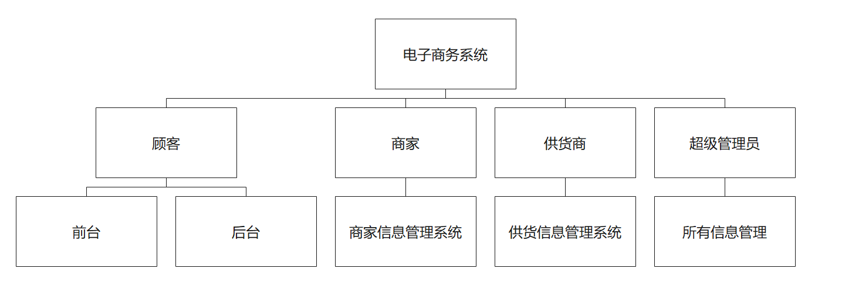

3.3.2软件子系统功能/对象结构
顾客：登录系统，浏览商品信息，下订单，修改顾客信息，修改订单信息
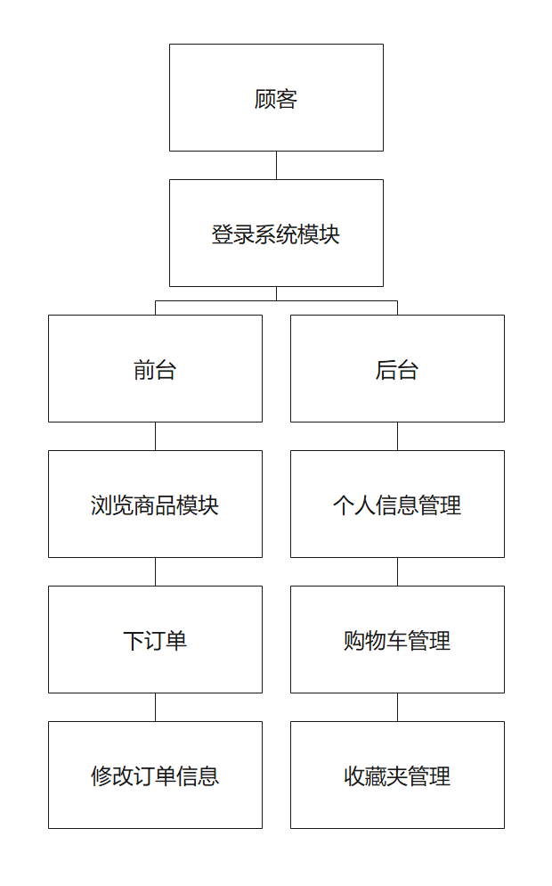
商家：登录系统，修改商家信息，修改商品信息，上架商品，下架商品，修改订单信息
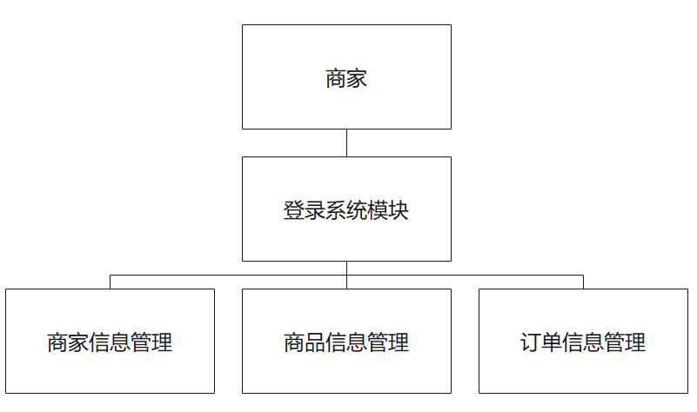
供货商：修改商品库存，增加商品，删除商品

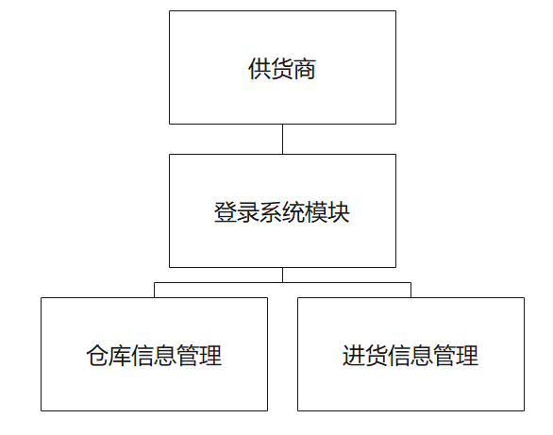
超级管理员：所有操作皆可
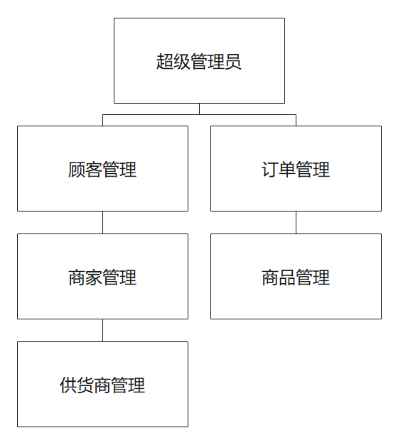

3.4CSCI能力需求
本CSCI能力组成了一个电子商务系统界面，能够保护系统内容隐私，权限与权限之间不会越界，同时给用户提供了舒适的界面。
本电子商务系统分为三个模块，顾客模块、商家模块和供货商模块。

3.5CSCI外部接口需求
a.用户接口；屏幕分辨率1920×1080，数据库使用Mysql开发
b.硬件接口；处理器为Intel(R) Core(TM) i7-8565U CPU @ 1.80GHz 1.99 GHz，RAM16G,硬盘不少于500G
c.软件接口；Windows10及以上系统，PHP,,Mysql数据库
d.通信接口的需求：提供TCP/IP协议

3.5.1接口标识和接口图
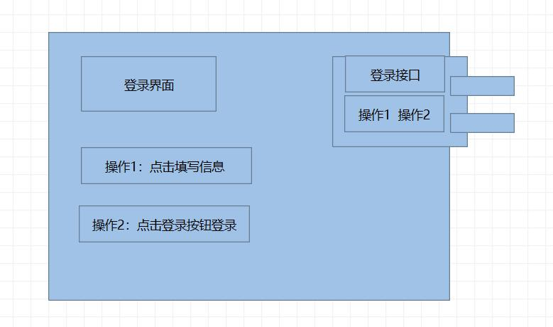
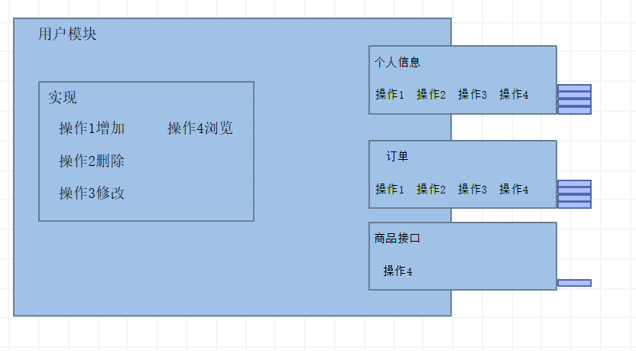
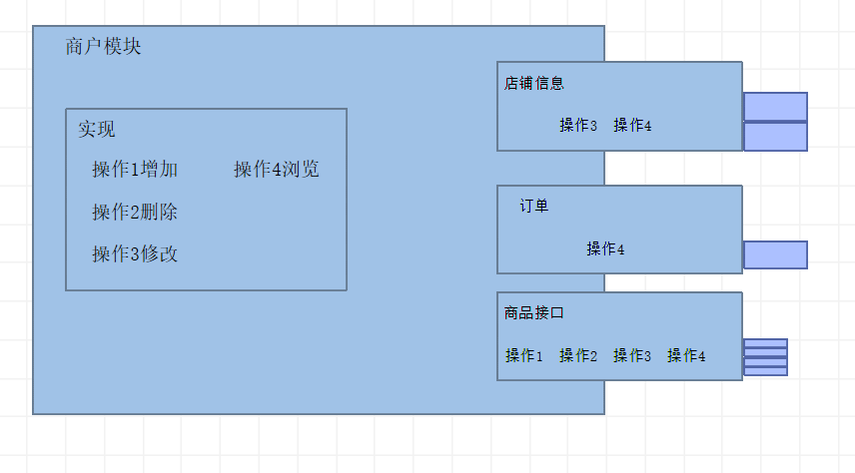
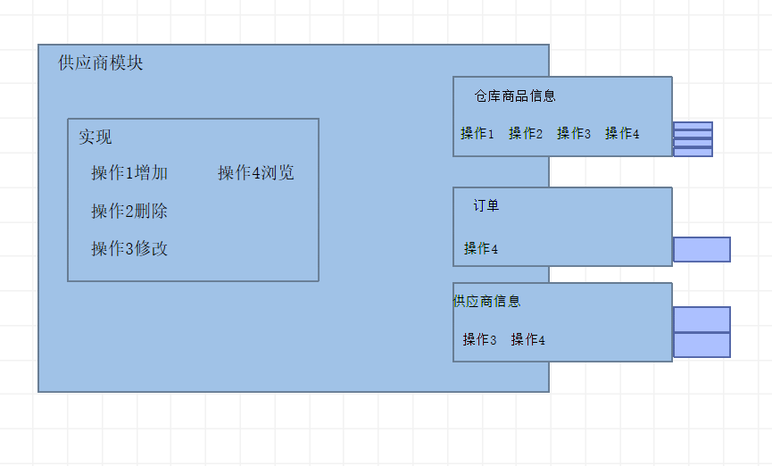

3.6CSCI内部接口需求
提供管理系统与数据库的接口，如商品信息的增加、删除、修改等功能分别对应一个函数接口，可以获取数据库的数据，并写入；用户/商户的账号、密码设置修改等也对应和数据库的相应接口；全部采用mysql接口。
其他内部接口留待设计时决定。

3.7CSCI内部数据需求
以数据需求分析中的数据为主要依据，为各关键数据设置接口，并为数据的获取和添加编写相应的函数，以实现和数据库的交互，如用户登录时，输入账号密码，系统接口从数据库中获取相应信息，比对成功即可登录。
其他有关内部数据的决策留待设计时决定。

3.8适应性需求
本系统基于PHP开发，运行于Windows平台，服务器需提供Mysql数据库以及php链接数据库的api接口，网络支持TCP/IP协议。

3.9保密性需求
针对用户/商户账号或密码忘记的问题，我们提供密码找回通道，具体方式为给注册时的手机号发送验证码；
同一手机号码只能注册一个账号，重复注册会有提示页面；
针对页面打不开（无效命令），不断完善后台数据库，提高数据支撑能力。

3.10保密性和私密性需求
本系统数据库不对外开放，对收集到的用户、商户的私人信息严格保密；
用户登录时输入密码错误次数不得超过三次，，否则账号暂时冻结，解封方式为重新输入个人信息并进行人脸识别；
仅同时允许用户在一台设备登录账号，若换设备登陆时，需要通过手机验证码进行验证；
对用户注册账号进行审核的人员要签署保密协议，不得私自泄露平台信息；
若用户自己泄露账号密码信息导致的损失，本系统概不负责。

3.11CSCI环境需求
主机含有网卡
电源：含有内置电源以及外置电源，外置电源起在内置电源忽然断电供应时保留数据作用。
硬盘大小：最少500GB
CPU速度：1GHZ或更高
介绍最小内存：7G
操作系统：64位操作系统，基于x64的处理器。

3.12计算机资源需求

3.12.1计算机硬件需求

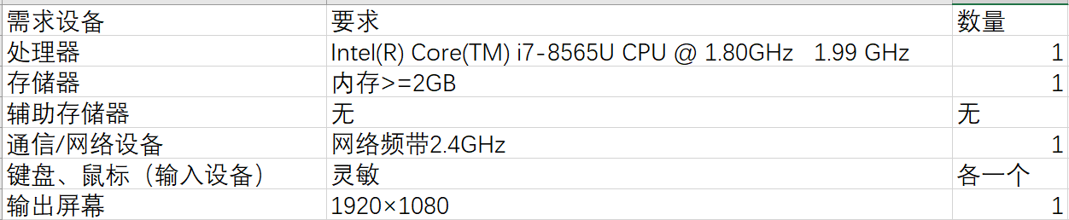 3.12.2计算机硬件资源利用需求
本系统最大同时支持3台机器同时登陆进行操作。
存储器容量包括内存容量8G，硬盘容量500G。
输入输出设备为本机键盘、屏幕。
网络为校园网sdu_net

3.12.3计算机软件需求
本系统服务器和客户端的计算机软件需求相同。
操作系统：Windows10及以上
数据库管理系统：MySQL
使用软件：visual Studio 2022，Visual Studio Code

3.12.4计算机通信需求
使用校园网sdu_net
遵循Wi-Fi 5(802.11ac)协议
网络频带为5 GHZ
网络通道为48
链接速度（接受/传输）为173/86（Mbps）
网络层使用TCP/IP协议

3.13软件质量因素
（1）功能性：本系统可以完成绝大部分的电商平台的功能需求，例如订单建立、提交与处理、商品信息展示、商户用户对话等。
（2）可靠性：本系统可以保密商户和用户的个人信息（包括但不限于联系电话、地址、经常浏览记录等），具有可靠性。
（3）可维护性：本系统有专门的维护模块，当系统出现错误时，本组开发人员可以及时的进行错误追踪和系统维护。
（4）可用性：本系统可用。
（5）灵活性：本系统可以满足需求增加、删除、修改。
（6）可移植性：本系统为组内人员自行开发，不可以随意移植。
（7）可测试性：本系统提供测试模块，供开发人员和验收人员测试。
（8）易用性：本系统旨在服务广大电商平台用户，简便易用，不需要具备

3.14设计和实现的约束
（1）系统使用人必须按照操作系统使用规范对系统进行操作。
（2）当系统出现故障或瘫痪时，必须立刻恢复原有数据，否则可能会发生数据丢失，造成不必要的损失。
（3）商户和用户的数据库如果发生了变动，或者接口发生变化，可能会导致不兼容。
（4）由于系统开发环境以及硬件的限制，本系统规模较小，可同时容纳的用户登录数量有限，过多用户同时登陆可能会导致系统崩溃。

3.15数据
本系统限制最大用户（包含商户）登录数量为5个。

3.16操作
本系统所有操作基于操作系统规范。

3.17故障处理
由于系统在运行过程中可能会因为软件如代码程序发生故障，或者因为硬件故障而崩溃，所以下面给出具体故障以及补救措施。
软件故障：
问题1：一次性更新过多数据，超过数据库处理能力范围，导致数据库崩溃。
补救措施1：首先采取恢复数据措施，再等待或者重启服务器。
问题2：输入数据不符合系统输入规范，导致程序无法识别。
补救措施2：复原到原先操作，重新输入。
硬件故障：
问题1：服务器硬件损坏
补救措施1：进行数据备份

3.18算法说明
无

3.19有关人员需求
使用或支持CSCI的人员数量为10，均熟练掌握软件使用过程和操作步骤，对编程能力也有一定的要求，责任期一年；同时存在的用户数量最多为10；CSCI的支持人员需要对使用人员进行培训，帮助他们合理规范的使用本系统；考虑人员在能力与局限性方面的问题；预测可预见条件下可能会发生的人为错误以及作用区域。

3.20有关培训需求
由支持CSCI的人员进行培训，期间使用特定CSCI培训软件。

3.21有关后勤需求
系统维护工作主要由组内人员及进行，日常检查各功能项的运转是否正常；本系统支持Windows10及以上操作系统使用；系统需求详细，针对每个需求都建立详细的流程图或者模型供使用人员和维护人员浏览大纲；系统运行后对现有设施即计算机不会造成恶劣影响，只可能导致系统运行速度变慢；

3.22其他需求
由于本系统规模较小，对硬件、软件支持的要求较小，所以在硬件软件上的需求较小，但是考虑到用户数量可能在某一时刻较大的问题，对数据库的数据存储能力是有一定要求的，另外，由于不时地对系统进行维护，以及对商品信息的增删改操作都可能会引起系统出错，所以要求数据库以及系统要有一定的容错能力。

3.23包装需求
CSCI在包装、加标签和处理方面用确定方式标记和包装8磁道磁带的交付。

3.24需求的优先次序和关键程度
基于商业价值、交付成本、交付日期、复杂程度、风险、与其他需求的关系等影响因素，综合考虑之下，将需求分为以下三级：
一级需求是关键性的需求，本级需求如不被满足，则整个项目进程不能向下推动，主要指纠错类型，定义为Urgent;
二级需求是后续关键性需求，一般指新开发模块的关键关键组件，如果不被满足，后续项目不能如期进行，定义为Necessary;
三级需求是后续重要需求，主要指能够体现项目价值以及程序员价值的需求，如创新性的开发模块，定义为Needed.

4合格性规定
1、演示
不需要使用仪器、专用测试设备或进行事后分析，而是依靠可见的功能操作，直接允许本CSCI或本CSCI的一部分。
2、测试
运行CSCI或部分CSCI,测试代码实现部分功能的情况。
3、分析：处理从其他合格性方法获得的累积数据。例如，对测试结果进行约简、解释或推断。
4、审查：对CSCI代码、文档等进行目视检查。
项目每进行完一个阶段，开发者对照需求说明测试功能，看功能和需求的适应度，从而进行功能的调整。
看CSCI代码的功能。

在电子商务网站的小组开发中，我们主要应用的是测试，如下图说明：
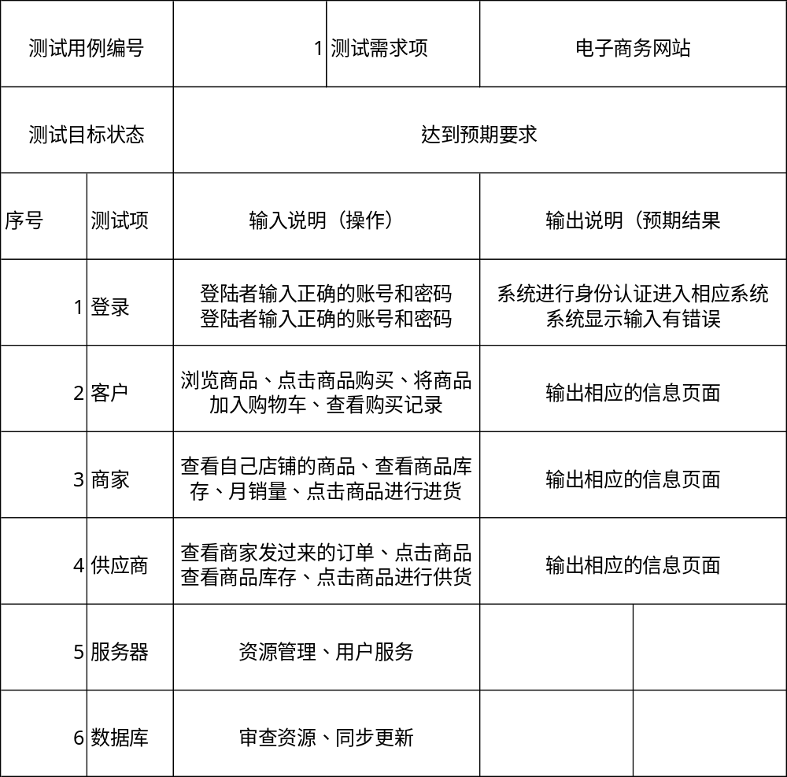

5需求可追踪性
各功能之间的相关性和功能的可追踪性如下图：
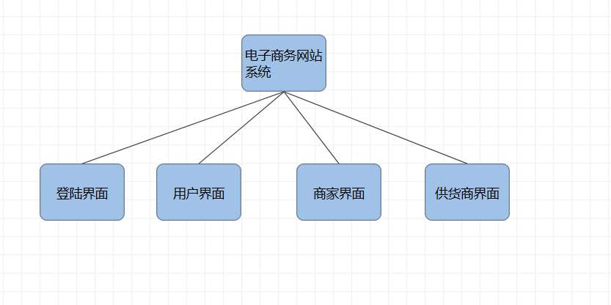
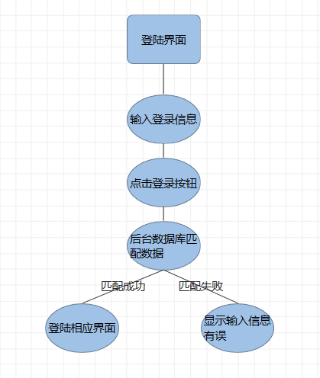
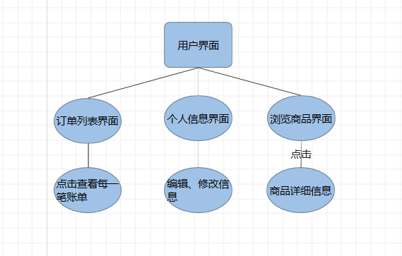
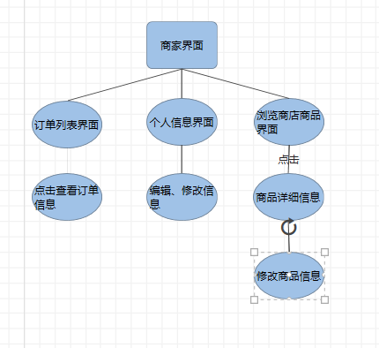
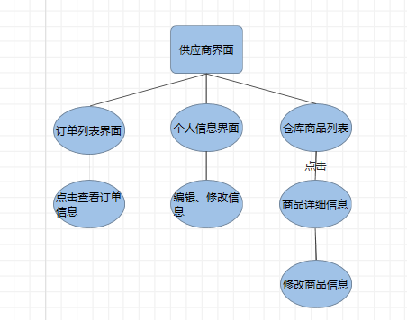

6尚未解决的问题
由于我们对于商品类目的分别不是很清楚，所以对于商品分栏呈现应该设置什么样的属性加以区别还有待调查和区分。

